PASTORAL NIKAH ULANG

Tinjauan Teologis Tentang Pendampingan

Pastoral Pranikah Pasca Perceraian

Di Klasis Sangalla’ Barat


SKRIPSI
Diajukan Kepada Sekolah Tinggi Agama Kristen Negeri (STAKN) Toraja
Untuk Memenuhi Salah Satu Syarat
Memperoleh Gelar Sarjana Theologi (S.Th)
OLEH
IMELDA RANTEPADAlNG

20072671
SEKOLAH TINGGI AGAMA KRISTEN NEGERI
(STAKN) TORAJA
2012

Disiapkan oleh | : 1MELDA RANTEPADANG
N1RM | : 20072671
Jurusan | : Teologi Kependetaan
Dosen pembimbing menyetujui dan menyatakan bahwa skripsi ini telah memenuhi
persyaratan dan layak untuk dipertahankan dalam ujian, setelah melalui proses
pembimbingan dan pemeriksaan.
Mengkendek, 20 September 2012
Dosen Pembimbing
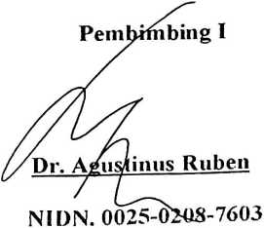

NIDN. 002120-3003-6701

HALAMAN PENGESAHAN
Judul Skripsi
Sub Judul
: PASTORAL NIKAH ULANG
: Tinjauan Teologis tentang Pendampingan Pastoral Pranikah
Pasca Perceraian di Klasis Sangalla’ Barat
Diajukan kepada Sekolah Tinggi Agama Kristen Negeri (STAKN) Toraja
untuk memenuhi persyaratan mendapatkan gelar Sarjana Theologi (S.Th)
Disiapkan Oleh
Dosen Pembimbing 1
Dosen Pembimbing 2
: IMELDA RANTEPADANG
: Dr. Agustinus Ruben
: Samuel Tokam, M.Th
Telah dipertahankan oleh penulisnya di depan dosen penguji Sekolah Tinggi
Agama Kristen Negeri (STAKN) Toraja pada tanggal 28 September 2012.
Mengkendek, 1 Oktober
2012
Dewan Penguji
1. Naomi Sampe, S.Th
2. Polikarpus Ka’pan, M.Th

Panitia Ujian
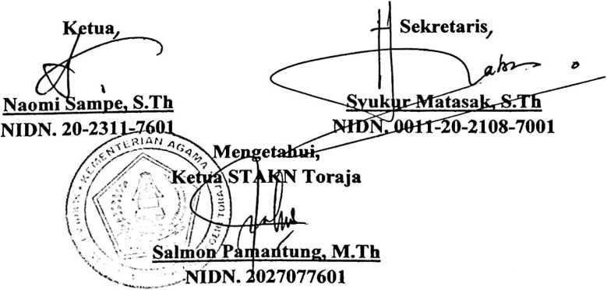
ii

ABSTRAK
Imelda Rantepadang, 20072671, “Tinjauan Teologis tentang Pendampingan
Pastoral Pranikah Pasca perceraian di Klasis Sangalla’ Barat”. Skripsi jurusan
Teologi Kependetaan STAKN Toraja 2012. Pembimbing: (I) Dr. Agustinus Ruben,
(11) Samuel Tokam, M.Th.
Skripsi ini diuraikan dalam lima bab dengan tujuan penulisan untuk mengetahui
praktik pendampingan pastoral pranikah pasca perceraian di Klasis Sangalla’ Barat.
Banyak rumah tangga kristen masa kini yang tidak harmonis karena tidak
dibangun di atas komitmen kesetiaan, sebagaimana janji pernikahan yang mereka
ucapkan ketika menerima pemberkatan nikah. Dalam keluarga kristen juga perceraian
seakan-akan sudah menjadi sesuatu yang lumrah dan biasa saja. Banyak pasangan
yang rumah tangganya harus berakhir dengan perceraian karena tidak konsekuennya
akan janjinya kepada Tuhan. Namun kegagalan dalam pernikahan tidak menutup
pengampunan dari Allah. Anugerah pengampunan dari Allah menebus kesalahan
masa lampau dan memperbaharuinya. Oleh karena itu dalam penggembalaan kepada
pasangan yang akan menikah ulang harus ditekankan akan arti pernikahan kristen,
dan jangan sampai terjadi lagi perceraian.
iv

